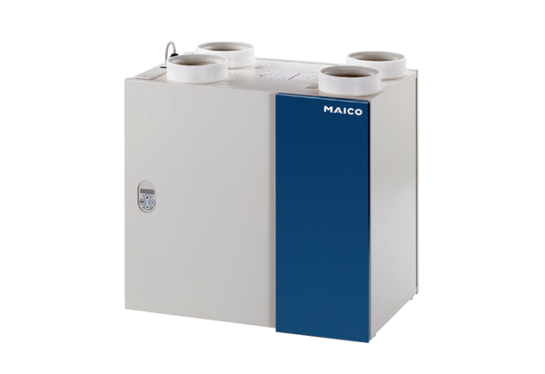Centralne urządzenie wentylacyjne WRG 300 ECOpakowanie jednostkowe: 1 sztukaAsortyment: K
Numer artykułu: 0082.0062Producent: MAICO

